MARINHA DO BRASIL

NAVIO OCEANOGRÁFICO “ANTARES”

RELATÓRIO DE FIM DE COMISSÃO
“OCEANO NORTE IV”

1. PARTE HISTÓRICA E ESTATÍSTICA

1.1 – CRONOLOGIA
1.1.1- Data do recebimento da Instrução Especial n° CH 012/09 | 13/JUL/09
1.1.2- Data de recebimento da Ordem de Movimento n° 029/09 | 10/JUL/09
1.1.3- Data do início dos trabalhos de Gabinete | 14/JUL/09
- 1.1.4- Data do término dos trabalhos de Gabinete | 07/SET/08
- 1.1.5- Data do início dos trabalhos de Campo | 14/JUL/09
- 1.1.6- Data do término dos trabalhos de Campo | 24/AGO/09
- 1.1.7- Data da remessa do Relatório Final | 07/SET/08

1.2 – CHEFIA DA COMISSÃO OCEANOGRÁFICA

A Comissão foi chefiada pelo Capitão-de-Fragata LUIZ CLAUDIO TEIXEIRA PALHOTA, Comandante do NOc “ANTARES”.

1.3 – AUXÍLIOS RECEBIDOS PELA COMISSÃO OCEANOGRÁFICA
1.3.1 – Organizações militares da MB:

a) Comando de Operações Navais;
b) Comando do 1º Distrito Naval;
c) Comando do 3º Distrito Naval;
d) Comando do 4º Distrito Naval;
e) Diretoria de Hidrografia e Navegação;
f) Comando do 6º Distrito Naval;
g) Hospital Naval de Belém;
h) Hospital Naval de Natal;
i) Base de Hidrografia da Marinha em Niterói;
j) Grupamento de Navios Hidroceanográficos;
k) Centro de Hidrografia da Marinha;
l) Base Naval de Natal;
m) Base Naval Val-de-Cães;
n) Depósito Naval de Natal;
o) Depósito Naval de Belém;
p) Estação Rádio da Marinha no Rio de Janeiro;
q) Serviço de Sinalização Náutica do Norte;
r) Capitania dos Portos de Alagoas;
s) Estação Naval do Rio Negro;
t) Estação Rádio da Marinha em Salvador;
u) Estação Rádio da Marinha em Belém;
v) Estação Radiogoniométrica da Marinha em Natal;

1.4- PESSOAL QUE EXECUTOU TRABALHOS DE CAMPO E GABINETE

1.4.1. – Oficiais da MB:
1T | FELIPE TANGARI
1T | FERNANDO JOSÉ MATIAS NUNES
1T | JORGE LUIZ NASCIMENTO DE PAULA
1T | FELIPE DE CARVALHO GARCEZ
1T | JUAREZ CERQUEIRA FERREIRA

1.4.2 – Praças da MB:
3ºSG-HN | ALBERTO REGO CHAVES JUNIOR
3ºSG-HN | JULIANO LUIZ BARCELLOS BASTOS
3ºSG-HN | O’LCEN DANIEL DE OLIVEIRA BARROZO
3ºSG-HN | WALLACE DE ALMEIDA NIZIO
3ºSG-HN | CHARLES AHNERT NUNES
CB-HN | ERIC DE MELO SILVA
CB-HN | LEONARDO LIMA DO NASCIMENTO
CB-HN | VINICIUS LOURENÇO KOINOSKI
CB-HN | LEONARDO DOS SANTOS JORGE
CB-HN | WELINGTON ALMEIDA LIMA

1.4.3 – Civis:

1.4.3.1 – 1ª pernada: Rio de Janeiro-Maceió:
ANTONIO CARLOS COSTA | UERJ
NATHALIA DE SOUZA DE CAMPOS | UERJ
FLAVIA PREVIERO NOGUEIRO | UERJ
VICTOR VINICIUS ARAUJO FERREIRA | UERJ

1.4.3.2 – 3ª pernada: Belém - Belém:
GUSTAVO MOLLERI | INPE
JOÃO FELIPE CARDOSO DOS SANTOS | USP

UERJ – Universidade Estadual do Rio de Janeiro;
INPE – Instituto Nacional de Pesquisas Espaciais;
USP – Universidade se São Paulo

1.5 – RELAÇÃO DO PESSOAL QUE PODERÁ PRESTAR INFORMAÇÕES TÉCNICAS NO FUTURO

1.5.1 – Militares:

1.5.1.1 – Oficiais da MB:
1T | FELIPE DE CARVALHO GARCEZ
1T | JUAREZ CERQUEIRA FERREIRA

1.5.1.2 – Praças da MB:
3ºSG-HN | ALBERTO REGO CHAVES JUNIOR
3ºSG-HN | JULIANO LUIZ BARCELLOS BASTOS
3ºSG-HN | O’LCEN DANIEL DE OLIVEIRA BARROZO
3ºSG-HN | WALLACE DE ALMEIDA NIZIO
3ºSG-HN | CHARLES AHNERT NUNES
CB-HN | ERIC DE MELO SILVA
CB-HN | ISAQUE AVELINO DA SILVA
CB-HN | LEONARDO LIMA DO NASCIMENTO
CB-HN | VINICIUS LOURENÇO KOINOSKI
CB-HN | LEONARDO DOS SANTOS JORGE
CB-HN | WELINGTON ALMEIDA LIMA

1.6 – ESTATÍSTICA

1.6.1 – Oceanografia e Meteorologia
Número de estações CTD | 30
Número de lançamentos de boias de deriva | 03
Número de observações radiométricas | 14
Horas de aquisição com o ADCP 600 kHz portátil | 2,5
Número de lançamentos de disco de Secchi | 12
Número de lançamentos de XBT | 28
Número de observações meteorológicas de superfície | 215
Distância percorrida com dados do ADCP (milhas náuticas) | 4.900
Distância percorrida com dados do TERMOSAL (milhas náuticas) | 5.100
Dias de permanência fora de sede | 41
Dias de Mar | 28,0
Dias de Porto | 13

1.6.2 – Gastos na Comissão
1.6.2.1 – Combustíveis, Lubrificantes e Graxas
 | Média DM | Média DP | TOTAL | R$
Óleo Combustível (litros) | 6.500 | 780 | 208.586 | 455.200,00
Óleo lubrificante (litros) | 42,30 | 5,30 | 1.310 | 7.000,00
Gasolina (litros) | 2,66 | 0 | 80 | 192,00
Graxa (kg) | 0 | 0 | 0 | 0

      - – Outros
Sobressalentes de Máquinas | R$ 11.510,90
Serviços | R$ 1.438,52
Material de Consumo | R$ 1.500,00
Material de Consumo de Oceanografia | R$ 360,00
Material Comum | R$ 2.114,30
Material Permanente | R$ 2.340,55
Municiamento | R$ 29.535,19
Despesas Portuárias (*) | R$ 1.395,76
TOTAL | R$ 50.195,22
(*) Foram considerados apenas os gastos com serviço de telefone e água durante atracação no porto de Maceió. Demais gastos com serviços de rebocadores, água e telefone, durante as atracações nos portos de Maceió e Belém, não foram recebidos pelo Navio até o momento.

1.6.2.3 – Sumário
 |  | R$ | US$
CUSTO TOTAL |  | 512.587,22 | 272.652,78
CUSTO MÉDIO | Por Dia de Mar (DM) | 15.641,72 | 8.320,06
CUSTO MÉDIO | Por Dia de Porto (DP) | 5.739,91 | 3.053,14

OBS: Utilizado o valor médio do dólar americano ao longo do período da Comissão: 1US$ = R$ 1,88.

2. MÉTODOS USADOS
Todos os métodos usados foram os preconizados pelas Instruções Técnicas da DHN.

2.1 – OCEANOGRAFIA
2.1.1 – Oceanografia Física
2.1.1.1 – Perfilagem vertical
Efetuada por meio do CTD “SeaBird SBE 9Plus” N/S 9P46375-0881, com duplicidade dos sensores de temperatura e condutividade e sensor de oxigênio dissolvido, bem como lançamentos de XBT. Os dados do CTD foram adquiridos na freqüência de 24 Hz.
Os dados dos lançamentos de XBT foram obtidos por meio dos probes Sippican T-7 e T-5, com alcances máximos de 760 e 1.830 metros, respectivamente. Todos os probes foram fabricados entre 2003 e 2007.
O Navio coletou, em profundidades superiores a 30 metros, dados de corrente utilizando o ADCP “RD Instruments” BB75kHz, P/N 714-6027-00, tendo sido adotado um intervalo de amostragem de 3 segundos e recepção do sinal do GPS científico ADU-5.

2.1.1.2- Perfilagem horizontal
Efetuada por meio do termossalinógrafo SBE 21, tendo sido adotado um intervalo de amostragem de 10 segundos. Não foram coletados dados pelo sensor remoto de temperatura, pois o mesmo (N/S 034077) foi enviado à BHMN para verificação e reparo, em 05 de janeiro de 2007, por haver apresentado degradação em seus dados durante a Comissão Pirata BR IX, conforme descrito nos itens 3.2.2.1.4 e 9.1.2.4 do Relatório Final da comissão em questão.

2.2 – METEOROLOGIA
2.2.1 - Observações Meteorológicas de Superfície
Foram efetuadas observações meteorológicas de superfície nos horários sinóticos principais e intermediários.
2.2.2 - Lançamentos de boias de deriva

Em apoio ao Programa Nacional de Boias (PNBOIA), foi efetuado o lançamento de 03 boias de deriva. A tabela abaixo sumariza os lançamentos das mesmas:
Boia | Latitude | Longitude | Circulação dominante
1 | 03º 54,43’ N | 046º 54,57’ W | Corrente norte do Brasil (NBC)
2 | 03º 16,82’ N | 047º 42,98’ W | Corrente norte do Brasil (NBC)
3 | 02º 52,54’ N | 048º 02,19’ W | Corrente norte do Brasil (NBC)
O arquivo digital dos lançamentos das 03 boias de deriva constitui o Anexo A.

3. RESULTADOS ALCANÇADOS

3.1- METEOROLOGIA
Foram realizadas observações meteorológicas nos horários sinóticos principais e intermediários. Nos horários sinóticos principais, foram transmitidas as mensagens SHIP (modelo DHN-5938-3). Os modelos DHN-5934-3 (Registro Meteorológico FM 12-XI SYNOP – FM 13-XI SHIP) constituem o Apêndice I. O acompanhamento gráfico da variação das principais variáveis meteorológicas constitui o Apêndice II.
Nas comparações entre tempo previsto e tempo observado, Anexo B, foram incluídas, também, as comparações para as previsões de 48 horas e perspectiva para 72 horas. A tabela a seguir sumariza o desempenho global das previsões e perspectivas ao longo da Comissão:
ESTATÍSTICA DAS COMPARAÇÕES DOS BPME COM OBSERVAÇÕES METEOROLÓGICAS, DURANTE TODA A COMISSÃO
PREVISÃO PARA 24 HORAS
Parâmetro | Total Geral | Correto | % | Aceitável | % | Incorreto | %
Cobertura de nuvens | 101 | 39 | 39% | 54 | 53% | 8 | 8%
Ondas – alt. Signif. | 40 | 32 | 80% | 5 | 13% | 3 | 8%
Ondas – direção | 40 | 19 | 48% | 12 | 30% | 9 | 23%
Precipitação | 102 | 38 | 37% | 0 | 0% | 64 | 63%
Temperatura do Ar | 102 | 101 | 99% | 1 | 1% | 0 | 0%
Vento – direção | 102 | 58 | 57% | 40 | 39% | 4 | 4%
Vento – intensidade | 102 | 62 | 61% | 31 | 30% | 9 | 9%
Visibilidade | 98 | 94 | 96% | 4 | 4% | 0 | 0%
Total Geral | 687 | 443 | 64% | 147 | 21% | 97 | 14%
PREVISÃO PARA 48 HORAS
Parâmetro | Total Geral | Correto | % | Aceitável | % | Incorreto | %
Cobertura de nuvens | 100 | 48 | 48% | 34 | 34% | 18 | 18%
Ondas – alt. Signif. | 39 | 33 | 85% | 4 | 10% | 2 | 5%
Ondas – direção | 39 | 20 | 51% | 13 | 33% | 6 | 15%
Precipitação | 101 | 58 | 57% | 1 | 1% | 42 | 42%
Temperatura do Ar | 101 | 101 | 100% | 0 | 0% | 0 | 0%
Vento – direção | 100 | 43 | 43% | 51 | 51% | 6 | 6%
Vento – intensidade | 101 | 69 | 68% | 27 | 27% | 5 | 5%
Visibilidade | 97 | 91 | 94% | 6 | 6% | 0 | 0%
Total Geral | 678 | 463 | 68% | 136 | 20% | 79 | 12%
PREVISÃO PARA 72 HORAS
Parâmetro | Total Geral | Correto | % | Aceitável | % | Incorreto | %
Cobertura de nuvens | 96 | 39 | 41% | 38 | 40% | 19 | 20%
Ondas – alt. Signif. | 38 | 33 | 87% | 4 | 11% | 1 | 3%
Ondas – direção | 38 | 22 | 58% | 14 | 37% | 2 | 5%
Precipitação | 97 | 39 | 40% | 0 | 0% | 58 | 60%
Temperatura do Ar | 97 | 97 | 100% | 0 | 0% | 0 | 0%
Vento – direção | 97 | 62 | 64% | 32 | 33% | 3 | 3%
Vento – intensidade | 97 | 57 | 59% | 33 | 34% | 7 | 7%
Visibilidade | 93 | 88 | 95% | 5 | 5% | 0 | 0%
Total Geral | 653 | 437 | 67% | 126 | 19% | 90 | 14%

Na média geral dos parâmetros, observam-se índices de previsões corretas e/ou aceitáveis superiores a 85% ao longo de todo o período de validade das previsões (24 e 48 horas), bem como para a estimativa de 72 horas. Os parâmetros precipitação e cobertura de nuvens apresentaram o maior percentual de previsões incorretas (da ordem de 60 % e 18%, respectivamente).
Para os fatores de maior impacto para a operação do Navio, intensidade do vento e altura significativa das ondas, o índice de previsões corretas e/ou aceitáveis manteve-se em 91% e 92%, respectivamente.
Os Boletins de Previsão Meteorológica Especial têm sido para o Navio um subsídio de elevada importância para o controle da ação planejada, em função do maior detalhamento, quando comparado às informações constantes do METEOROMARINHA.

Visando a aumentar a confiabilidade da Mensagem de Previsão Meteorológica Especial, reduzindo a defasagem entre a área de previsão e a posição efetiva do Navio, foram previamente informadas à Divisão de Previsões Ambientais as posições estimadas do Navio no horário sinótico de 0000Z, além de o CHM ser incluído como endereçado de informação, na mensagem PIM (Posição e Intenção de Movimento).

3.2 – OCEANOGRAFIA

3.2.1 - Perfilagem vertical

3.2.1.1 – Lançamentos de CTD-Rosette:

3.2.1.1.1 – Configuração dos Equipamentos

A tabela abaixo sumariza os sensores e equipamentos CTD utilizados durante a Comissão:
Estações  (ONIV) | Sensores |  |  |  |  |  | Arquivo de configuração
Estações  (ONIV) | primários |  | secundários |  | OD | P
Estações  (ONIV) | T | C | T | C | OD | P
001 a 003 | 2326 | 2002 | 2500 | 3181 | 1345 | 104455 | 9P46375_0881_A.con
004 a 006 | 2896 | 1499 |  |  |  |  | 9P46375_0881.con

As datas de calibração dos sensores utilizados constam da tabela a seguir:
Sensor |  | Data de calibração
Tipo | NS | Data de calibração
Temperatura | 2896 | SBE – 31MAI2006
Temperatura | 2500 | SBE – 06JAN2005
Temperatura | 2326 | SBE – 06JAN2005
Condutividade | 1499 | SBE – 03JUL2007
Condutividade | 3181 | SBE – 08MAR2006
Condutividade | 2002 | SBE – 04ABR2006
Pressão | 104455 | SBE – 19FEV2007
OD | 1345 | SBE – 03NOV2007

Não foi empregado o sensor de proximidade do fundo, em estações de profundidade inferior a 200 metros, pois o mesmo havia sido emprestado ao CHM e encontra-se indisponível, de acordo com a mensagem R-071921Z/MAR/07 DE CENHID PARA BASHID INFO NAOARO NOCANT NHOTAU (CONFIDENCIAL). Ressalte-se a grande importância da aquisição de um novo sensor de proximidade do fundo, a fim de se aumentar a segurança em estações realizadas em águas rasas.

A aquisição dos principais parâmetros físicos da água (temperatura e salinidade) em duplicidade possibilita a elaboração de gráficos comparativos entre as variáveis derivadas dos sensores, o que se constitui em um importante fator de acompanhamento e avaliação preliminar da qualidade dos dados durante sua aquisição em tempo real, bem como posterior processamento e validação dos mesmos, no CHM. Para utilização dessa configuração, foram instaladas duas bombas de água. Cópias das fichas de calibração dos sensores do CTD constituem o Anexo C.

3.2.1.1.2 – Procedimentos
O pré-processamento dos dados coletados pelo CTD consistiu nas seguintes operações:
- Conversão dos arquivos de dados para ASCII – “DATCNV”;
- Alinhamento no tempo das medições dos sensores de condutividade, temperatura e oxigênio em relação à pressão nos arquivos “.CNV”, de modo que todos os parâmetros se refiram à mesma parcela de água – “ALIGN CTD”;
- Geração de relatório sumário da posição de disparo das garrafas – “BOTTLE SUMMARY”;
- Classificação e atribuição de flag de erro nos dados que apresentaram grandes variações ou falhas na transmissão – “WILD EDIT”;
- Filtragem das variáveis selecionadas com filtro passa-baixa, a fim de eliminar oscilações e ruídos de alta freqüência nos dados – “FILTER”;
- Correção das variações de massa sofridas pela célula de condutividade, em função do acréscimo de pressão – “CELLTM”;
- Obtenção das variáveis derivadas de temperatura potencial (ITS-90,°C), salinidade (PSU), densidade (kg/m³) e densidade (sigma-theta, kg/m³) – “DERIVE”;
- Eliminação de loops de profundidade, marcando o scan com um flag de erro se o mesmo não passar nos testes de reversão de pressão e de velocidade mínima – “LOOPEDIT”;
- Seleção dos valores médios dos dados por unidade de profundidade – “BINAVG”;
- Seleção das variáveis a serem exportadas e alocadas em um arquivo de saída, bem como a seqüência das respectivas colunas – “STRIP”; e
- Separação dos dados coletados na descida e na subida – “SPLIT”.
O Navio produziu os seguintes documentos como subsídios para a análise dos dados da Comissão:
- Croqui com a localização das estações CTD planejadas, Anexo D;
- Arquivo contendo dados de disparo das garrafas (BOTSUM), Anexo E;
- Planilhas de acompanhamento da aquisição de dados do CTD, Termossalinógrafo e ADCP, Apêndice III;
- Registros de dados físicos e químicos das Estações Oceanográficas (DHN-6212-3), Apêndice IV;
- Relatório Sumário de Comissão (ROSCOP), Anexo F e Apêndice V;
- Arquivos com os dados do CTD, Apêndice VI;
- Arquivos com os dados do Termossalinógrafo e XBT, Anexo G;
- Planilha Digital com os cálculos de oxigênio dissolvido e tabela comparativa entre os dados do CTD e o método de Winkler, Anexo H;
- Relação de todas as estações CTD, lançamentos de XBT, disco de Secchi e aquisição com ADCP e TERMOSSAL, em ordem cronológica, incluindo data-hora em fuso Zulu, posição, nº da estação/lançamento, profundidade atingida, profundidade local, modelo de CTD/tipo de probe e nome do arquivo, Anexo I;
- Uma tabela com todas as estações, identificando os valores da salinidade para cada garrafa disparada, Anexo J;
- Perfis verticais de temperatura, salinidade e densidade, além da distribuição superficial da temperatura e da salinidade, apresentação gráfica dos valores obtidos com o disco de Secchi, bem como os diagramas TS de todos os perfis oceanográficos realizados Anexo K; e
- Cópia da Instrução Especial nº CH 012/09 e seus apensos, Anexo L.
A coleta de amostras d’água foi efetuada durante a subida do conjunto CTD-Rosette, buscando atingir os níveis abaixo descritos:
- na superfície (3 a 5 metros);
- próximo ao final da camada de mistura;
- próximo ao início da termoclina;
- no meio da termoclina;
- próximo ao final da termoclina;
- próximo ao início da camada profunda;
- no meio da camada profunda; e
- na profundidade final de coleta.
Para tal, em função da profundidade da estação e das características oceanográficas da região, foi adotado o seguinte critério:
- até 50 m de profundidade: 2 níveis (na superfície e na profundidade final de coleta, quando o perfil vertical de temperatura apresentar somente feições de camada de mistura);
- até 100 m de profundidade: 4 níveis (na superfície, no final da camada de mistura, no final da termoclina e na profundidade final de coleta);
- entre 100 e 1000 metros de profundidade: 6 níveis (na superfície, próximo ao final da camada de mistura, próximo ao início da termoclina, próximo ao final da termoclina, próximo ao início da camada profunda, e na profundidade final de coleta); e
- acima de 1000 metros de profundidade: nos 8 níveis acima descritos.
Os lançamentos do conjunto CTD-Rosette foram realizados, em média, até 84 % da profundidade local, obedecendo, para as estações mais rasas, ao limite de 5 metros acima do fundo. Em algumas estações, não se conseguiu chegar aos 90% da profundidade local, em função da forte deriva do Navio, que, em certos casos, passou de 3 nós.
Para a coleta das amostras de cada parcela d’água de interesse, com o propósito de efetuar análises de oxigênio dissolvido, salinidade e filtragem de clorofila, foram utilizadas garrafas de Niskin de 5 litros.
Estão sendo encaminhadas 25 amostras d’água coletadas, Apêndice VII, para a determinação de suas salinidades por um salinômetro de laboratório, tendo sido gerado um arquivo contendo os valores de salinidade do CTD para cada garrafa disparada (BOTSUM), que constitui o Anexo E. Tais amostras foram coletadas nos níveis da superfície e da profundidade final de coleta, nas estações 001,002, 003, 013, 014, 015, 016, 017, 028, 029 e 030.
Foi efetuada a análise da salinidade de 210 amostras d’água, utilizando o salinômetro portátil do Navio, cujo resultado preliminar constitui o Anexo J.
Foi efetuada análise do oxigênio dissolvido em 210 amostras de água coletadas, observando-se o previsto na minuta de Instrução Técnica para Análise do Oxigênio Dissolvido. Após as análises de oxigênio dissolvido e o cálculo do percentual de saturação, os valores calculados foram lançados nos campos próprios do formulário DHN-6212-3 (Apêndice IV) e arquivo digital com a planilha de cálculos inseridos no Anexo H.
Foi efetuada filtragem, em média, de 3 litros de água para análise de clorofila, para cada amostra d’água coletada até a profundidade de 250 metros, nas 30 estações oceanográficas das pernadas Maceió-Belém e Belém-Belém, num total de 96 amostras. Os filtros para análise em laboratório junto ao CHM para a determinação de clorofila compõem o Apêndice VIII e a tabela contendo informações sobre a filtragem constitui o Anexo M.
Foi efetuado lançamento de disco de Secchi nas estações realizadas entre 1200Z e 1900Z, para medição da transparência da água e avaliação da profundidade de penetração da luz. Os valores obtidos foram lançados no formulário DHN-6212-3 (Apêndice IV).
Como a realização das medições depende da sobreposição do horário preconizado de observação e a realização das estações oceanográficas, foram realizadas somente doze (12) observações com o disco de Secchi, durante toda a comissão.

3.2.1.1.3 – Ocorrências

A seqüência dos fatos observados abaixo obedece à ordem cronológica da realização das estações.
ESTAÇÕES | OCORRÊNCIAS
ONIV006 | Durante a estação foram observados dados espúrios nos sensores primários de temperatura e condutividade. O equipamento foi trazido para bordo e observou-se que o cabo do sensor de condutividade (SBE 17086) apresentava resistência acima do normal, o mesmo foi trocado e a estação refeita, não apresentando o referido problema.
ONIV005 | Durante a estação não foi observada a presença de nenhum dado espúrio. Entretanto, após o processamento foram encontrados dados espúrios no sensor secundário de temperatura e nas informações referentes à profundidade.
ONIV004 | Durante a estação foram observados dados espúrios nos sensores primários de temperatura e condutividade, que foram substituídos para a estação seguinte. Após o processamento foram observados dados espúrios referentes à informação de profundidade. Na informação de data inserida manualmente no cabeçalho, onde se lê 25/07/2009 leia-se 26/07/2009.
ONIV003 | Durante a estação foram observados dados espúrios referentes à informação de profundidade durante a descida do equipamento entre 800 e 1000 metros, foi dada continuidade à estação e no processamento foi observado através da rotina “Split” que só existiam dados espúrios no arquivo com os dados de descida.
ONIV002 | Durante a estação foram observados dados espúrios referentes à informação de profundidade com aproximadamente 70 metros, a aquisição foi interrompida, o equipamento trazido à superfície e reiniciada a estação, que não mais apresentou o referido problema.
ONIV001 | Sem alterações.
ONIV030 | Sem alterações.
ONIV029 | Durante a descida foram observados dados espúrios nas informações de salinidade e temperatura primária entre 100 e 200 metros, após isso a aquisição transcorreu normalmente.
ONIV028 | Durante a subida foi observada uma grande quantidade de dados espúrios. No processamento, após a rotina “Bin Average”, o arquivo gerado estava truncado. Foram retirados manualmente os dados espúrios criando-se um novo arquivo com o nome de ONIV_028_A.cnv, para este novo arquivo foram executados as rotinas “STRIP” e “SPLIT”. Foi verificado que o cabo (SBE 17198) de conexão entre o CTD e o Carousel apresentava resistência acima do normal, o que levou à necessidade de trocá-lo.
ONIV027 | Na informação de profundidade inserida manualmente no cabeçalho, onde se lê 2350 leia-se 1179.
ONIV026 | Sem alterações.
ONIV025 | Sem alterações.
ONIV024 | Sem alterações.
ONIV007 | Sem alterações.
ONIV008 | Sem alterações.
ONIV009 | Sem alterações.
ONIV010 | Sem alterações.
ONIV011 | Durante a subida foram observados alguns dados espúrios no sensor de condutividade secundário entre 100 e 200 metros.
ONIV012 | Durante a subida foram observados alguns dados espúrios no sensor de condutividade secundário entre 100 e 130 metros.
ONIV013 | Durante a subida foram observados alguns dados espúrios no sensor de condutividade secundário para profundidades inferiores a 130 metros. O cabo do referido sensor foi trocado.
ONIV014 | Sem alterações.
ONIV015 | Durante a descida foi observado dado espúrio na profundidade de aproximadamente 1950 metros, após isso a aquisição transcorreu normalmente.
ONIV016 | Sem alterações.
ONIV017 | Sem alterações.
0NIV018 | Sem alterações.
ONIV019 | Durante a subida foram observados alguns dados espúrios no sensor de temperatura secundário entre 50 e 130 metros.
ONIV020 | Durante a subida foram observados alguns dados espúrios no sensor de temperatura secundário entre 50 metros e a superfície.
ONIV021 | Sem alterações.
ONIV022 | Sem alterações.
ONIV023 | Sem alterações.

3.2.1.2 – Lançamentos de XBT

Os Registros de Observações Batitermográficas (DHN-6227-4) dos lançamentos efetuados constituem o Apêndice IX. A tabela abaixo sumariza as irregularidades nos lançamentos dos XBT:
ARQUIVOS | IRREGULARIDADES
T7$00001.EDF | Hora do computador errada. Onde se lê 05:33, leia-se 08:33 Z.
T5$00002.EDF | Hora do computador errada. Onde se lê 10:20, leia-se 13:20 Z.
T5$0003d.RDF | Observado falha de isolamento do fio condutor na profundidade de 1441 metros
T5$00003.EDF | Ocorreu um problema no funcionamento do computador que desligou. Hora errada. Onde se lê 06:28, leia-se 09:28 Z. Trocada bateria da bios da placa mãe.
T5$0004d.RDF | Observado falha de isolamento do fio condutor na profundidade de 741 metros.
T7$0010d.RDF | Foi efetuado um lançamento de probe T-4, porém não foi selecionado corretamente (selecionado T-5) e como os coeficientes de queda dos mesmos são diferentes, o lançamento não foi validado , sendo renomeado para defeituoso e colocado na pasta LIXO.
T5$0017d.RDF | Feição duvidosa (falha no isolamento do fio condutor).

A tabela abaixo sumariza o gasto de probes ao longo da Comissão:
XBT/TIPO | RECEBIDOS | UTILIZADOS | INUTILIZADOS | A BORDO
Sippican T-4 | 27 | 0 | 1 | 26
Sippican T-5 | 77 | 24 | 4 | 49
Sippican T-7 | 95 | 2 | 0 | 93
TOTAIS | 199 | 26 | 5 | 168

3.2.1.3 – Aquisição de dados com o ADCP
A aquisição dos dados foi feita com o software VMDAS 1.3, utilizando-se os arquivos de inicialização “OCN_ADU5_COM_BT.ini”, “OCN_ADU5_COM_BT_ AGUAS_RASAS.ini” e “OCN_ADU5_COM_BT_ AGUAS_RASAS_ITAQUI.ini”, e o de configuração “dhnBB75.txt”.
Todas as configurações usadas operam automaticamente em bottom track e navigation mantendo um intervalo de transmissão de 3 s e recepção do sinal do GPS científico ADU-5. Os arquivos gerados constam do Apêndice X e as planilhas de acompanhamento do Apêndice III.
As trocas dos arquivos do ADCP foram feitas, em média, a cada 12 horas de aquisição, nas guinadas em que houve variação superior a 30 graus no rumo do Navio, para águas rasas (profundidades menores que 50 metros) e para as medições realizadas na Baía de São Marcos.
Até a presente comissão o ADCP vinha apresentando perda na capacidade de aquisição dos dados, estando limitado à profundidade de 200 metros, contudo durante esta campanha foram observados dados entre as profundidades de 9 e 811 metros.
Foram observadas as seguintes irregularidades:
ARQUIVOS | IRREGULARIDADES | SOLUÇÃO
OCN001 | Interrompido devido à perda dos atributos heading, pitch e roll. | Foi reiniciada a aquisição.
OCN008 | Interrompido devido à perda dos atributos heading, pitch e roll. | Foi reiniciada a aquisição.
OCN011 | Interrompido devido à perda dos atributos heading, pitch e roll. | Foi reiniciada a aquisição.
OCN021 | Interrompido devido a uma perda de comunicação do ADCP com o CPU.  computador  computador. | Foi reiniciada a aquisição.
OCN033 | Interrompido devido à perda dos atributos heading, pitch e roll. | Foi reiniciada a aquisição.
OCN036 | Interrompido devido à perda dos atributos heading, pitch e roll. | Foi reiniciada a aquisição.
OCN037 | Interrompido devido à perda dos atributos heading, pitch e roll. | Foi reiniciada a aquisição.
OCN038 | Interrompido devido à perda dos atributos heading, pitch e roll. | Foi reiniciada a aquisição.
OCN041 | Interrompido devido a uma perda de comunicação do ADCP com o CPU.  computador  computador. | Foi reiniciada a aquisição.
OCN042 | Interrompido devido a uma perda de comunicação do ADCP com o CPU.  computador  computador. | Foi reiniciada a aquisição.
OCN 046 | Interrompido devido a uma perda de comunicação do ADCP com o CPU.  computador  computador. | Foi reiniciada a aquisição.
OCN 047 | Interrompido devido a uma perda de comunicação do ADCP com o CPU.  computador  computador. | Foi reiniciada a aquisição.
OCN050 | Interrompido devido à perda dos atributos heading, pitch e roll. | Foi reiniciada a aquisição.
OCN054 | Interrompido devido à perda dos atributos heading, pitch e roll. | Foi reiniciada a aquisição.
OCN055 | Interrompido devido à perda dos atributos heading, pitch e roll. | Foi reiniciada a aquisição.
OCN058 | Interrompido devido à perda dos atributos heading, pitch e roll. | Foi reiniciada a aquisição.
OCN059 | Interrompido devido à perda dos atributos heading, pitch e roll. | Foi reiniciada a aquisição.

Para processamento dos dados do ADCP, o Navio utilizou o pacote CODAS e os programas “QuickADCP” e “GAutoEdit”.

3.2.1.4 – Aquisição com ADCP na Baía de São Marcos – MA:
Foram utilizados o ADCP portátil WORKHORSE, Rio Grande 600Hz com o posicionador GPS Hemisphere fixados por uma haste no flexboat e o ADCP de casco do Navio.
A aquisição dos dados do ADCP portátil foi feita com o software WIN RIVER II utilizando o arquivo “CANAL BOQUEIRÃO_1.mmt”, com taxas de aquisição no ADCP e no posicionador de respectivamente, 0,2 s e 1 s.
Os arquivos brutos de aquisição do ADCP portátil, ADCP do Navio e relatório do levantamento de correntes da Baía de São Marcos – MA, enviados pela postal em 26 de agosto, constam do Apêndice X.

3.2.2 – Perfilagem horizontal

3.2.2.1 – Aquisição de dados com o Termossalinógrafo
O Termossalinógrafo SBE 21 recebe informações do formato NMEA-183 do GPS TRIMBLE NT 200D, tendo sido adotado um intervalo de amostragem de 10 segundos. As tabelas abaixo sumarizam os sensores utilizados bem como os arquivos de configuração utilizados durante a Comissão:

Arquivos | Sensores |  |  | Arquivo de configuração
Arquivos | primários |  | secundário | Arquivo de configuração
Arquivos | T | C | T | Arquivo de configuração
OCN_001 a OCN_025 | 2130 | 2130 | - | 2130.con

Não foram coletados dados pelo sensor remoto de temperatura, pois o sensor N/S 034077 foi enviado à BHMN para verificação e reparo, em 05 de janeiro de 2007, conforme descrito no item 2.1.1.2 deste relatório.
Durante toda a aquisição, foi utilizado o termossalinógrafo N/S 2113331-2130, com coeficientes de calibração de 22 de junho de 2005 (SBE). O arquivo de configuração utilizado foi o “2130.con”.
As cópias das fichas de calibração dos sensores do termossalinógrafo N/S 2113331-2130 encontram-se no Anexo C.
Foram observadas as seguintes irregularidades:

ARQUIVOS | IRREGULARIDADES | SOLUÇÃO
OCN_001.hex | Interrupção na aquisição, em função de falta de energia ( nobreak desligou ) . | Reiniciada a aquisição.

3.2.3 – Radiometria:
Foram realizadas, pelos pesquisadores embarcados, 14 medições radiométricas nos pontos de fundeio e durante a navegação, diariamente entre 1000P e 1400P (entre 1500Z e 1700Z), seguindo os protocolos pertinentes a esse tipo de medição. Foi utilizado o radiômetro FieldSpec© HH (ASD Inc.), que opera na faixa visível e infra-vermelho próximo (325–1075 nm), com resolução espectral de 1 nm. Para cada ponto de medição, foram realizadas cerca de três seqüências de aquisição: 3 de radiância acima da água (Lm), 3 de radiância proveniente do céu (Ls) e 3 de radiância incidente na placa de referência Spectralon© (Lr). A partir dessas medições, foi derivado o espectro final de reflectância de sensoriamento remoto (Rrs) da superfície da água. O formato e intensidade dos espectros de Rrs serão utilizados para posterior relação com as diferentes concentrações de sedimentos em suspensão, de clorofila e matéria orgânica dissolvida.
Os dados brutos de aquisição do radiômetro e relatório dos pesquisadores embarcados constam do Anexo N.

3.2.4 – Análise preliminar dos resultados
3.2.4.1 – Área e Período da Comissão

- Área de Operação:
  - Do Estado de Alagoas (AL) ao Estado do Amapá (AP), limitado pelos paralelos de 09º 10,0’ S e 06º 30,0’ N, e pelos meridianos de 034º 34,0’ W e 050º 35,0’ W;
  - Distância máxima da costa (estação ONIV016): 252 milhas;
  - 30 estações oceanográficas com profundidades de coleta entre 50 e 4000 metros; e
  - Equipamentos de coleta: CTD, Termossalinógrafo, ADCP de casco do Navio, XBT, e ADCP portátil.
- Período de Coleta de Dados: Inverno (14 de julho a 24 de agosto).
Figura 1 - Estações Oceanográficas e Lançamentos de XBT

3.2.4.2 – Avaliação preliminar da qualidade dos dados
Nessa avaliação, sempre que possível, foi efetuada comparação entre dados coletados por sensores independentes, sendo o grau de dispersão entre o parâmetro medido apresentado sob forma gráfica por meio de uma reta de regressão linear e pelo cálculo da correlação.
Nas figuras, a linha pontilhada em negro com coeficiente angular unitário e coeficiente linear nulo representa o caso de resultados idênticos (perfect agreement).

3.2.4.2.1 – Perfilagem Vertical
3.2.4.2.1.1 – Temperatura
A fim de verificar a qualidade dos dados de temperatura coletados pelos sensores do CTD, efetuou-se a comparação entre os sensores primário e secundário, sumarizada na figura 2:
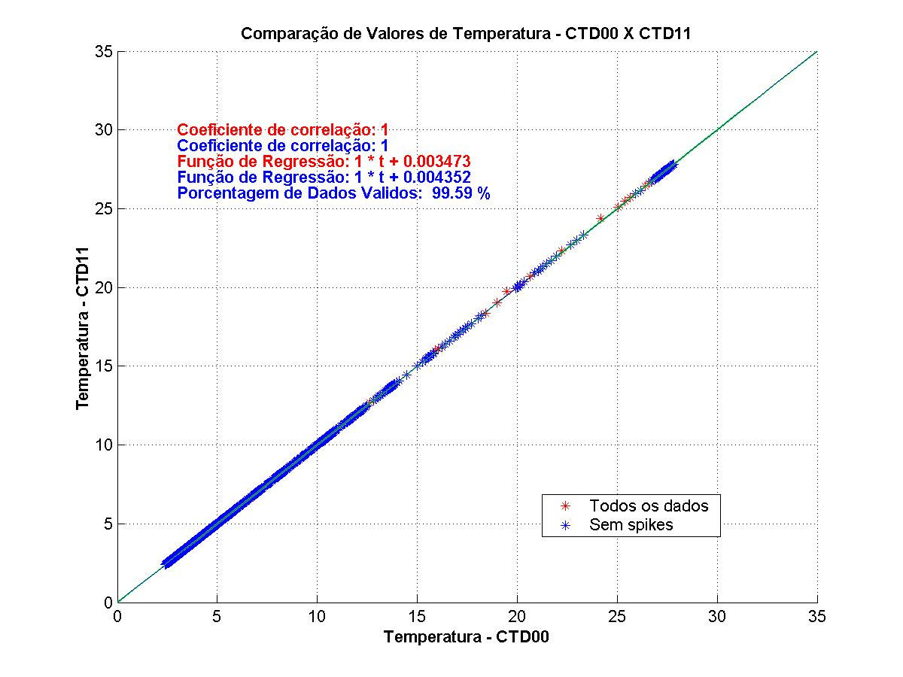
Figura 2 – Regressão linear de temperatura (sensores CTD)

Como a acurácia típica pelo fabricante é de 0,004 ºC para cada ano de utilização, em ambos os sensores, a faixa de erro adotada, considerando-se as datas de calibração dos sensores utilizados, foi de 0,0190 ºC, para os sensores nº 2326 e nº 2500. Sendo assim, a faixa de erro adotada para considerar os dados válidos foi de 0,0379ºC, alcançando-se o índice de 99,59% dos dados de temperatura válidos.
O elevado valor da correlação entre os dois sinais, o coeficiente angular da reta igual a um e o coeficiente linear próximo a zero, após a retirada dos spikes, que totalizam menos de 1% do universo amostral, indicam que os resultados obtidos pelos sensores primário e secundário estão estatisticamente correlacionados.
Com o propósito de garantir a detecção, o mais precocemente possível, de falhas que pudessem ocorrer durante a coleta de dados, foram monitorados, em tempo real, ambos os canais, acrescentando à caixa de diálogo de dados tabulados, do software de aquisição do CTD, as colunas de diferença entre valores dos sensores primário e secundário de temperatura e salinidade.
3.2.4.2.1.2 – Condutividade /Salinidade
A fim de verificar a qualidade dos dados de condutividade coletados pelos sensores do CTD, efetuou-se a comparação entre os valores obtidos, sumarizada na figura 3, abaixo:
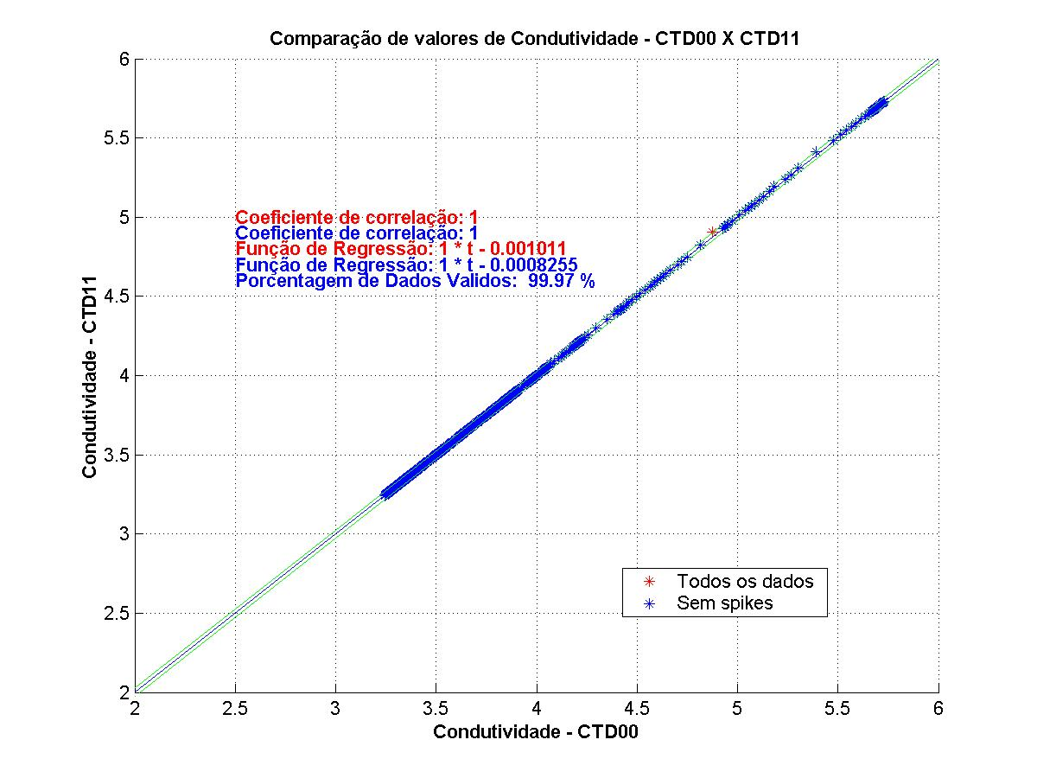
Figura 3 – Regressão linear de condutividade (sensores CTD)

Como a acurácia típica dos sensores de condutividade é de 0,0003 S/m por mês, computada a partir da última calibração, para ambos os sensores, a faixa de erro adotada, considerando-se as datas de calibração dos sensores utilizados, foi de 0,01251 S/m para o sensor nº. 2002 e 0,01281 S/m para o sensor nº. 3181, totalizando um erro limite de 0,02532 S/m para validar os dados, alcançando-se um percentual de 99,97% dos dados de condutividade válidos.
O elevado valor da correlação entre os dois sinais, o coeficiente angular da reta igual a um e o coeficiente linear próximo a zero indicam que os resultados obtidos pelos sensores primário e secundário estão estatisticamente correlacionados.
3.2.4.3 – Caracterização das Principais Massas d’Água

As principais características das massas d’água identificadas a partir da análise dos diagramas TS são sumarizadas na tabela abaixo e ilustradas na figura 4.

MASSA | TEMPERATURA | SALINIDADE | PROFUNDIDADE | ORIGEM
Água Tropical  (AT) | T> 20º C | S> 36,4 | Camada de Mistura  0<P<[80 a 120 m] | Região Intertropical
Água Central do Atlântico Sul  (ACAS) | 5ºC<T<20º C | 34,6<S<36,4 | Termoclina  O[100<P<500 m] | Giro subtropical do Atlântico Sul
Água Intermediária Antártica  (AIA) | 3,7ºC<T<5º C | S<34,7 | 800<P<1.000 m | Região de Convergência Antártica
Água Profunda do Atlântico Norte  (APAN) | 2ºC<T<3º C | 34,7<S<35,0 | 1.000<P<4.000 m | Plataforma Continental da Groenlândia
Água Antártica de Fundo  (AAF) | T<2ºC | S<34,7 | P>4.000 m | Mar de Weddell e Mar de Ross  (Antártica)

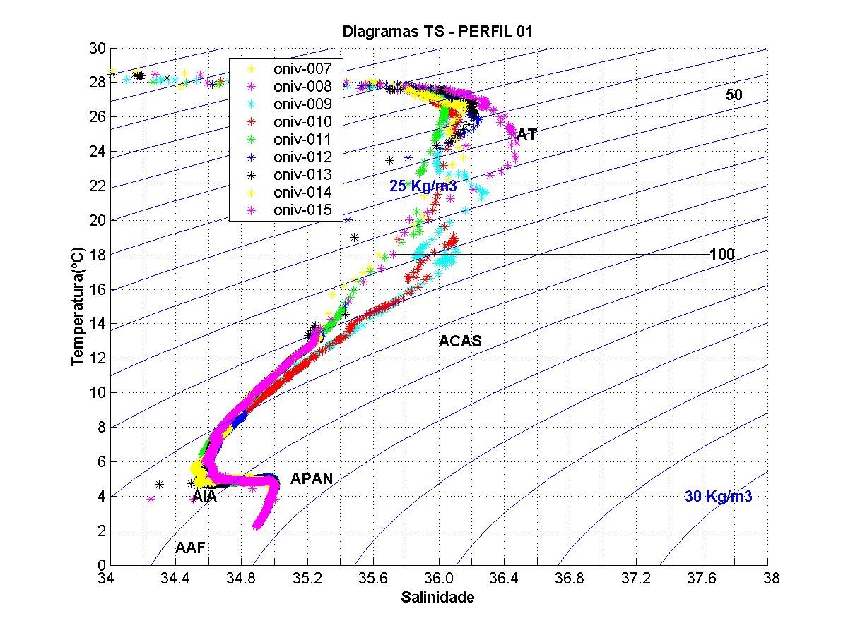 | 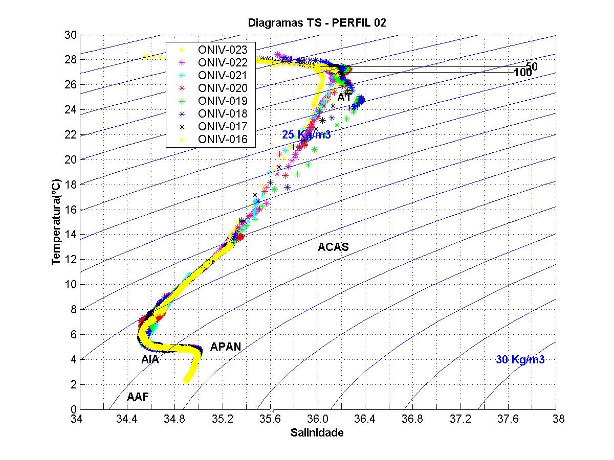
Perfil Oceanográfico 1 (Pernada Belém-Belém) | Perfil Oceanográfico 2 (Pernada Belém-Belém)
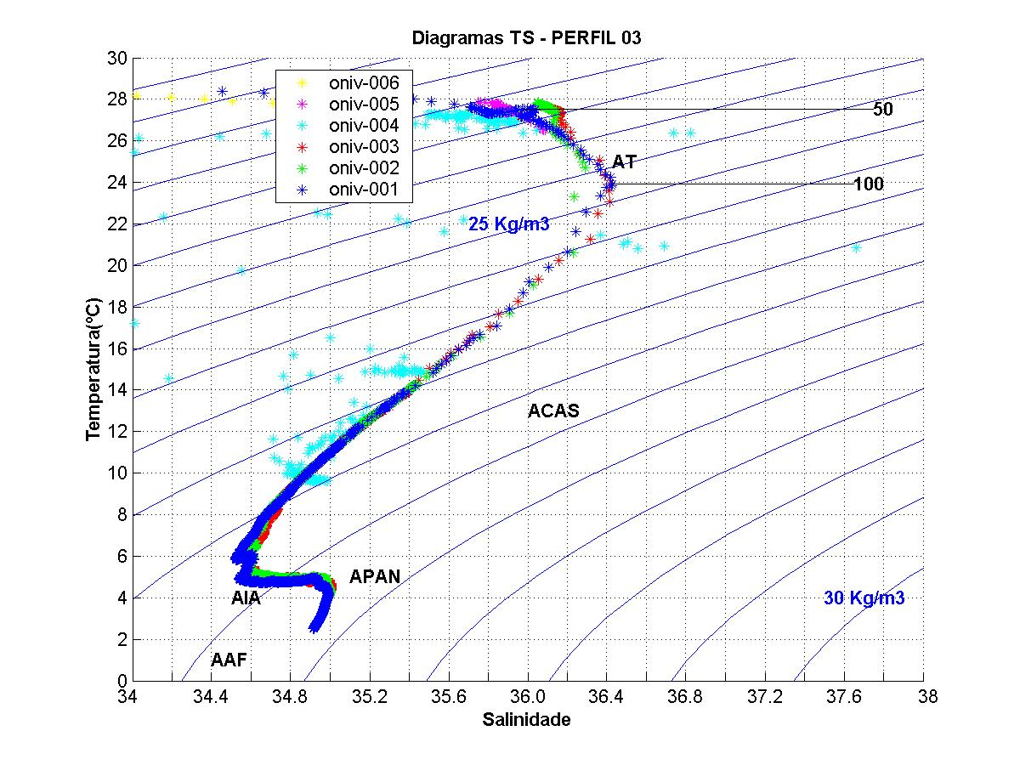 | 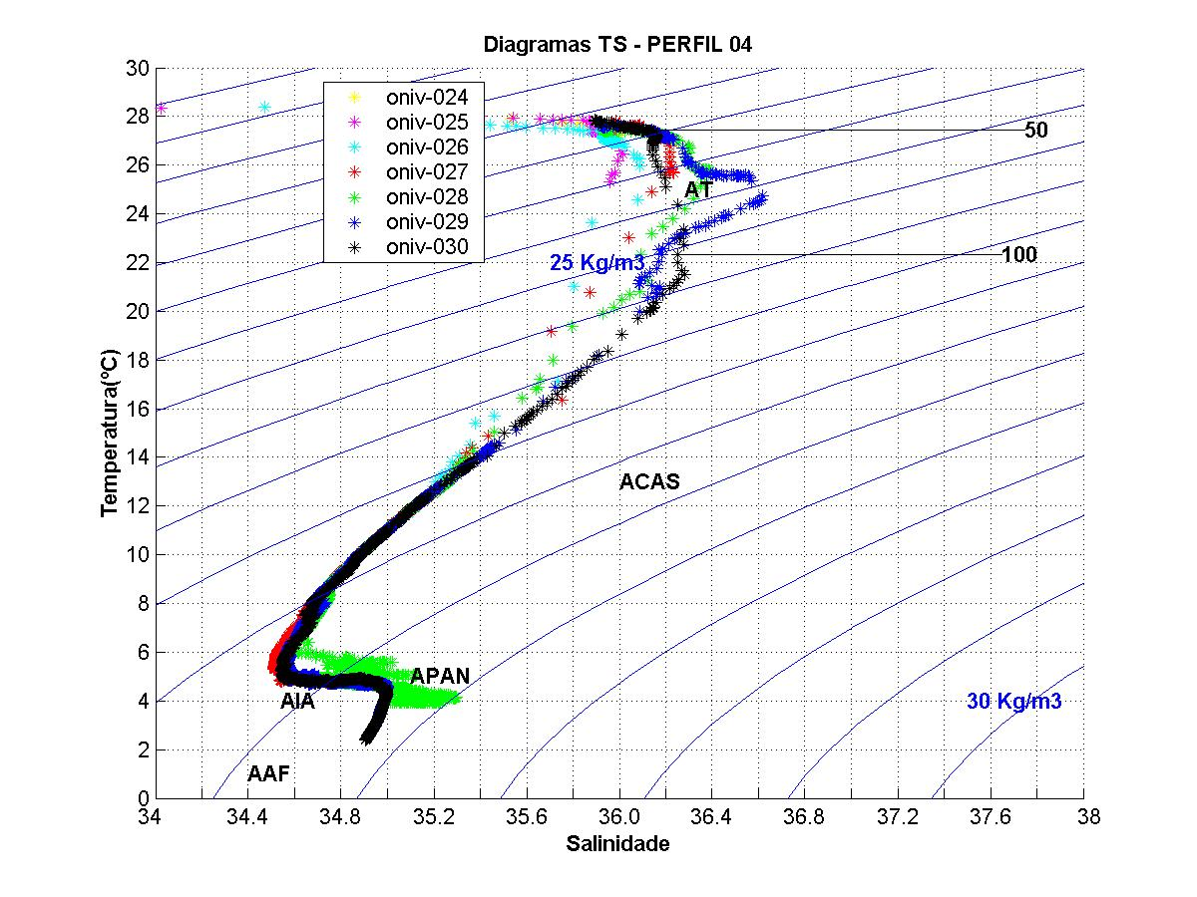
Perfil Oceanográfico 3 (Pernada Maceió-Belém) | Perfil Oceanográfico 4 (Pernada Maceió-Belém)
Figura 4 – Diagramas TS dos perfis CTD realizados

A Água Tropical (AT) ocupa a camada de mistura, o que corresponde aos 30 a 150 metros superiores da coluna d’água, estando, portanto, sujeita aos efeitos dos processos climáticos locais como nebulosidade, insolação, precipitação etc, o que explica o maior espalhamento dos pontos TS nessa região do diagrama. Na base da camada de mistura, existe o máximo de salinidade característico dessa massa d’água.

Notam-se, também, nessa primeira faixa de profundidade, pontos de salinidade bastante reduzida. Esses pontos se referem às estações mais próximas à costa e refletem o aporte do rio Amazonas, de água mais quente e menos salina, sendo o mesmo observado nos diagramas TS, constantes do Anexo K.

A Água Central do Atlântico Sul (ACAS), por seu lado, ocupa a faixa de profundidades correspondente à termoclina, abaixo da isoterma de 20ºC, apresentando como característica principal uma maior amplitude de variação de temperatura e salinidade.

Abaixo dessa massa identifica-se a Água Intermediária Antártica (AIA), caracterizada no gráfico TS pelo ponto de inflexão associado ao mínimo de salinidade (S[34,2]) observado entre as profundidades de 800 e 1.000 metros, apresentando temperaturas da ordem de 4ºC.

Com o aumento da profundidade, o deslocamento da curva TS na direção de maiores salinidades reflete a mistura com a Água Profunda do Atlântico Norte. A APAN flui para o sul, entre as profundidades de 1.000 e 4.000 metros, sendo caracterizada por máximos relativos de salinidade, como se observa pelo ponto de inflexão no diagrama TS nas proximidades das coordenadas (35,0; 4ºC).

Após este vértice mais salino, os pontos TS se deslocariam na direção das menores temperaturas e salinidades, o que indicaria a mistura com a Água Antártica de Fundo. Contudo, em função das fortes correntes locais, que ocasionou elevados ângulos de inclinação do cabo eletromecânico, durante a maior parte das estações oceanográficas, a profundidade máxima alcançada pelo CTD, nessa comissão, foi em torno de 3.800 metros. Sendo assim, a AAF não foi observada, pois ocorre em profundidades superiores a 4.000 metros. Ela é a massa d’água mais fria (T < 2º C) e densa dos oceanos, preenchendo as camadas mais profundas da bacia oceânica do Atlântico Sul.

3.2.4.4 – Apresentação dos Dados

O gráfico da figura 5 ilustra a distribuição horizontal da temperatura da superfície do mar (TSM) e o da figura 6, a salinidade superficial (SSM), ambas obtidas com os dados do termossalinógrafo. Os traçados em amarelo (figura 6) e em azul (figura 8) reproduzem os pontos onde há dados obtidos pelo termossalinógrafo.

TSM - Termossalinógrafo
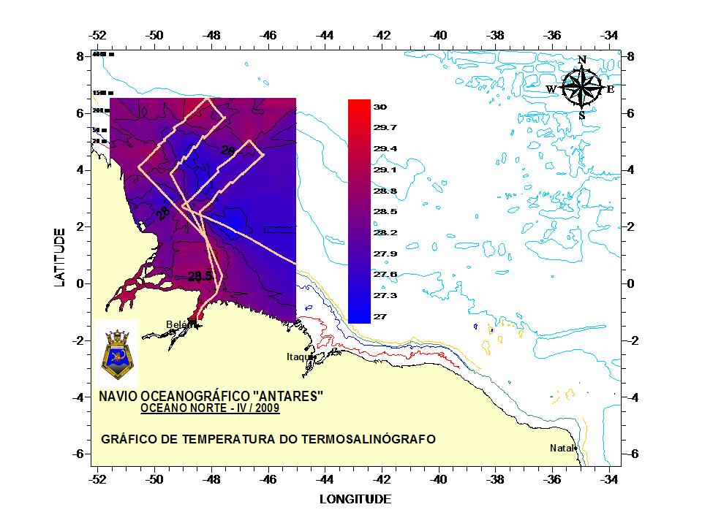
Figura 5 – Perfil horizontal de temperatura à superfície
Analogamente, observam-se as mesmas feições no gráfico do perfil de salinidade à superfície, obtido pelo termossalinógrafo e mostrado na figura 6 abaixo:
SSM - Termossalinógrafo
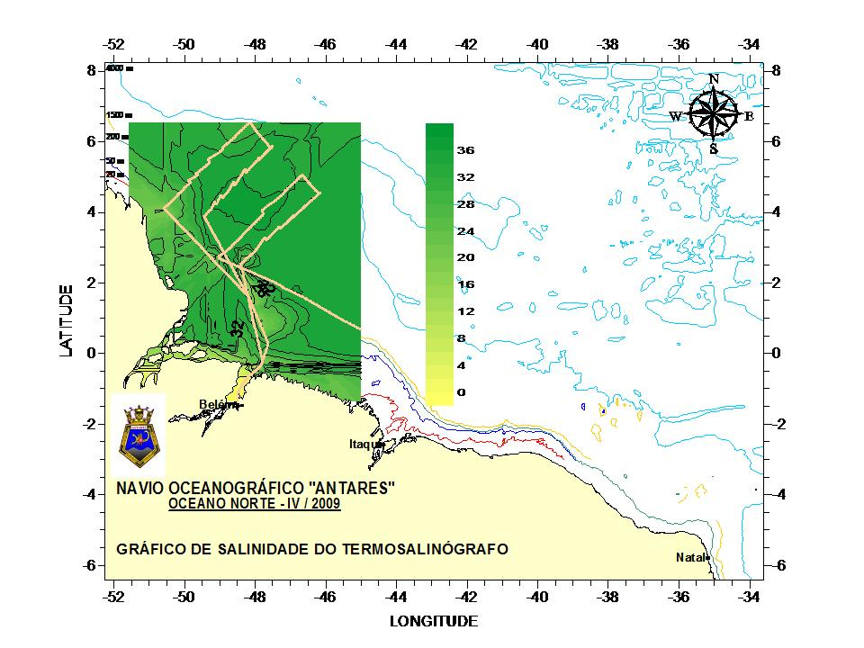
Figura 6 – Perfil horizontal de salinidade à superfície
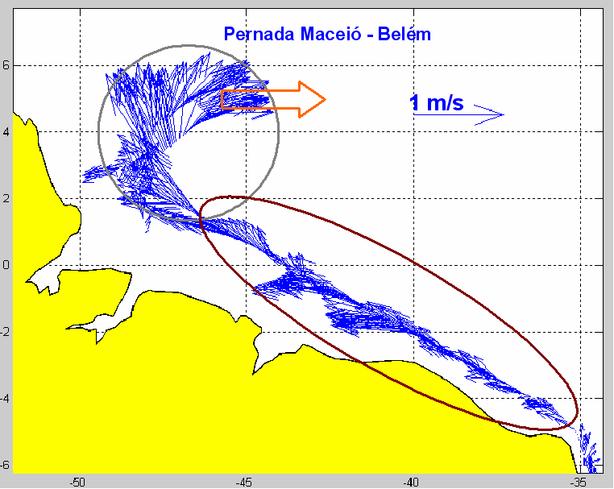

Figura 7 – Correntes medidas com o ADCP do Navio, na travessia de Maceió para Belém

Pode-se observar, na figura 7, a Corrente Norte do Brasil (NBC), assinalada por uma elipse marrom, que flui paralelamente à costa norte do Brasil, seguindo, aproximadamente, sobre o talude, até pouco depois do equador, onde inicia sua retroflexão. A área da retroflexão da NBC foi assinalada, na figura, por uma circunferência cinza. Após a retroflexão, a corrente se dirige para leste (neste caso, entre 4˚N e 6˚N), gerando a Contra Corrente Norte Equatorial (NECC). Este ponto de guinada da corrente, que origina a NECC está marcado com uma seta laranja.
Nas figuras 8, 9, 10 e 11, abaixo, seguem os perfis verticais de temperatura, salinidade, densidade e oxigênio dissolvido, respectivamente, gerados a partir dos dados do CTD, bem como um detalhamento de cada um deles nos primeiros 350 metros. Os gráficos referentes a todos os perfis realizados durante a comissão constam do Anexo K.

a) Temperatura - Perfil Oceanográfico 1
b) Temperatura - Perfil Oceanográfico 2
c) Temperatura - Perfil Oceanográfico 3
d) Temperatura - Perfil Oceanográfico 4
Figura 8 – Perfis verticais de temperatura e detalhamento até 350 metros
a) Salinidade - Perfil Oceanográfico 1
b) Salinidade - Perfil Oceanográfico 2
c) Salinidade - Perfil Oceanográfico 3
d) Salinidade - Perfil Oceanográfico 4
Figura 9 – Perfis verticais de salinidade e detalhamento até 350 metros
a) Densidade - Perfil Oceanográfico 1
b) Densidade - Perfil Oceanográfico 2
c) Densidade - Perfil Oceanográfico 3
d) Densidade - Perfil Oceanográfico 4
Figura 10 – Perfis verticais de densidade e detalhamento até 350 metros
a) OD - Perfil Oceanográfico 1
b) OD - Perfil Oceanográfico 2
c) OD - Perfil Oceanográfico 3
d) OD - Perfil Oceanográfico 4
Figura 11 – Perfis verticais de oxigênio dissolvido e detalhamento até 350 metros

O gráfico a seguir representa o nível de transparência da água, quantificado pela profundidade de penetração da luz, obtido por meio de observações com o disco de Secchi, em pontos coincidentes com estações CTD, no período compreendido entre 1200Z e 1900Z.

Figura 12 - Transparência da água do mar, em metros

Foram realizadas doze (12) observações com o disco de Secchi, representadas por círculos, na figura 12, um pequeno número de eventos em relação ao espaço amostral da região, uma vez que a realização das medições depende da sobreposição do horário preconizado para observação e a realização das estações oceanográficas.
Em que pese a carência de dados, a figura 14 sugere que as maiores profundidades de penetração da luz correspondam às áreas de água oceânica, pobre em nutrientes e com menor influência dos sedimentos em suspensão. Aproximando-se da costa, em função do aporte das águas do rio Amazonas, verifica-se uma maior quantidade de sedimentos e atividade biológica na camada eufótica, ocasionando a redução da transparência da coluna d’água.
6. ELEMENTOS PARA ATUALIZAÇÃO DE PUBLICAÇÕES DE SEGURANÇA À NAVEGAÇÃO
6.1- CORREÇÕES AO ROTEIRO
a) ROTEIRO COSTA LESTE
PORTO DE MACEIÓ
Pág.102, linha 23, onde se lê: “3 berços”, leia-se: “3 berços com calados de 10,50m”;
Pág. 102, linha 25, onde se lê: “2 berços”, leia-se: “um berço com calado de 10,50m, podendo receber navios de até 40.000 tdw”;
Pág. 102, linha 26, onde se lê: “315m”, leia-se: “307m”;
Pág. 102, linha 27, onde se lê: “2 navios”, leia-se: “2 navios de até 50.000 tdw”;
Pág. 102, atualização da tabela de equipamentos para movimentação de cargas:
Tipo | Quantidade | Capacidade
Guindaste de Pórtico | 2 | 3,2t
Guindaste de Pórtico | 3 | 5/6,3t
Guindaste de Pórtico tipo Canguru | 1 | 10t
Empilhadeira | 1 | 7t
Descarregador de cereais com correia transportadora interligada ao armazém nº 5 | 1 | 100t/h
Grabs para acoplagem aos guindastes | 7 | -
Pá carregadeira | 1 | -

Páf. 104, linha 13, onde se lê: “telefones (82) 231-2953/2975; fac-símile (82) 231-2975”, leia-se: “telefone (82) 2121-2500; fac-símile (82) 3231-2975”;
Pág. 104, linha 14, incluir: “SITE: www.portodemaceio.com.br”, logo após gadmin@portodemaceio.com.br.

b) ROTEIRO COSTA NORTE

PORTO DE BELÉM
Não houve correções apresentadas, pois as mesmas se referem à atualização da proposta de alteração constante do item 6.1 do Relatório de Fim de Comissão da “OCEANO NORTE III”, encaminhado ao CHM, pelo Ofício nº 254 de 16/12/2008, deste Navio.

7. SITUAÇÃO DO BALIZAMENTO EXISTENTE
A tabela abaixo sumariza as discrepâncias observadas:
Balizamento | Posição | Observações
Canal do Espadarte, “Boia Nº 01”, Carta 313, Nº de Ordem 151 | Latitude: 00º24’,53 S  Longitude: 047º55’,15 W | Sem Marca de Tope
Boia de Limite de Canal Por BE, “Tapanã”, Carta 316, Nº de Ordem 204.2 | Latitude: 01º18’,59 S  Longitude: 048º29’,98 W | Sem Marca de Tope
Boia de Limite de Canal por BE, “Ilha da Barra”, Carta 316, Nº de Ordem 206.4 | Latitude: 01º21’,78 S  Longitude: 048º29’,61 W | Sem Marca de Tope
Porto de Belém, “Boia Nº 02”, Carta 320, Nº de Ordem 238 | Latitude: 01º25’,73 S  Longitude: 048º29’,62 W | Sem Marca de Tope
Porto de Belém, “Boia Nº 05”, Carta 320, Nº de Ordem 244 | Latitude: 01º25’,66 S  Longitude: 048º29’,69 W | Fora de Posição
Baía de São Marcos, Boia Nº 03, Carta 410, Nº de Ordem 516 | Latitude: 01º48’,56 S  Longitude: 043º51’,46 W | Sem Marca de Tope
Baía de São Marcos, Boia Nº 18, Carta 410, Nº de Ordem 568 | Latitude: 02º08’,06 S  Longitude: 044º08’,80 W | Sem Marca de Tope
Baía de São Marcos, Boia Nº 19, Carta 412, Nº de Ordem 592 | Latitude: 02º27’,64 S  Longitude: 044º22’,17 W | Apagada

9. ASSUNTOS RELATIVOS AO CENTRO DE HIDROGRAFIA DA MARINHA

9.1 – MATERIAL TÉCNICO
9.1.1 – RELAÇÃO DO MATERIAL
O seguinte material foi avariado, ou apresentou funcionamento anômalo durante a Comissão:

9.1.1.1 – NOTEBOOK
Durante a realização do levantamento de correntes na Baía de São Marcos - MA, o NOTEBOOK Aspire da marca Accer, Mod. Apire 5570 de NP 15108502-1 foi avariado quando o Flexboat foi atingido por uma onda embarcando grande quantidade de água, o que molhou boa parte dos equipamentos.

9.1.2 – ESTADO DO MATERIAL APÓS OS TRABALHOS
A fim de assegurar a qualidade dos dados coletados e a segurança do pessoal e dos equipamentos de coleta, as necessidades mínimas de materiais e serviços encontram-se abaixo listadas:

9.1.2.1 – Guincho Oceanográfico:
Seria recomendável a aquisição de um sistema de slip ring sobressalente para utilização com o guincho do Navio (Dynacon 10030). Tal sistema permite o giro livre do sistema CTD-Rosette, sem transferência de tensão de cisalhamento para o cabo eletromecânico. No momento, o Navio só possui o que se encontra em uso no guincho.
Além disso, para aumentar a segurança e reduzir o número de militares necessários à operação do Guincho Dynacon, durante as fainas de lançamento e recolhimento do conjunto CTD - Rosette, faz-se necessário adquirir um controle remoto para a operação do mesmo.

9.1.2.2 – Guincho Umbilical:
a) Aquisição de uma polia contadora digital; e
b) Adaptação de um sistema de guiagem para ensarilhar o cabo eletromecânico no tambor do guincho umbilical.

9.1.2.3 – Salinômetro Portátil:
A fim de viabilizar a limpeza da célula de condutividade do salinômetro portátil do Navio, é necessária a aquisição do sabão líquido EXTRAN neutro 10%, na quantidade mínima sugerida de 500 ml.

9.1.2.4 – Termossalinógrafo:
Conforme descrito nos itens 2.1.1.2 e 3.2.2.1 deste Relatório, não foram coletados dados pelo sensor remoto de temperatura, pois o sensor N/S 034077 foi enviado à BHMN para verificação e reparo, em 05 de janeiro de 2007. Continua, portanto, a necessidade de um outro sensor remoto (SBE 38 Digital Oceanographic Thermometer), a fim de que haja possibilidade de verificar a validade dos dados de TSM em tempo real.
Faz-se também necessário adquirir, pelo menos, 4 unidades da bateria Panasonic BR 2/3A 3 volts, com terminais, para a memória do termosalinógrafo. Vale ressaltar que são utilizadas 2 baterias por vez e que sua falta inviabiliza o uso do referido equipamento.

9.1.2.5 – CTD:
Em virtude da necessidade constante de substituição de cabos de conexão dos sensores do CTD, por mau funcionamento, e o Navio não possuir sobressalentes em bom estado, faz-se necessário adquirir os seguintes cabos, nas respectivas quantidades mínimas sugeridas na tabela abaixo:

ITEM | NOMENCLATURA | QUANT.
01 | SBE 17120 – Cabo 2-pin sea cable extension, 2m (DN 30588) | 2 UN
02 | SBE 17086 – SBE 3 (Temperature) or SBE 4 (Conductivity) interface cable, 63 cm (DN 30566) | 12 UN
03 | PN 171099 – Seapoint sensors interface cable (1x gain), 1m (DN 32073) | 2 UN
04 | PN 17974 – Seapoint gain jumper cable, 0.2 m (5x STM, or 3x Fluor or CDOM) (DN 31878) | 2 UN
05 | PN 17973 – Seapoint gain jumper cable, 0.2 m (20x STM, or 10x Fluor or CDOM) (DN 31877) | 2 UN
06 | PN 17972 – Seapoint gain jumper cable, 0.2 m (100x STM, or 30x Fluor or CDOM) (DN 31876) | 2 UN

Ressalta-se a necessidade de se adquirir um sensor de proximidade do fundo, a fim de resguardar a integridade do equipamento por ocasião da realização de estações oceanográficas em águas rasas, e de se calibrar os sensores existentes a bordo, pois os mesmos foram calibrados em 2005, 2006 e 2007, quando o ideal é que sejam calibrados anualmente.

9.2 - OUTROS
9.2.1 - VISITAS A NAVIOS SURTOS NO PORTO
Em cumprimento ao item 3.1 do Anexo A da DP-DHN nº 001-05, por ocasião da atracação do Navio, foi realizada visita a navio mercante surto no porto de Maceió, com o objetivo de colher possíveis sugestões quanto à sinalização náutica do porto e demais aspectos que viessem a contribuir para a segurança da navegação. A tabela a seguir relaciona o navio visitado e as observações consideradas pertinentes:
Data | Nome do Navio Mercante / Bandeira | Observações
18JUL | N/T Lambarí  BRASIL | - Mostrou-se satisfeito quanto à organização, credibilidade, atualização e disponibilidade da carta de papel;  - Quanto à carta eletrônica, o navio usa somente cartas inglesas; e  - Quanto ao balizamento, alegou não ter encontrado dificuldades.

10. ASSUNTOS RELATIVOS À BASE DE HIDROGRAFIA DA MARINHA EM NITERÓI
10.1 – DEPARTAMENTO DE INTENDÊNCIA
10.1.1 – DIVISÃO DE PAGAMENTO
O Navio não observou problemas com o pagamento do pessoal de bordo. Foram feitos pedidos de COPIMED da seguinte forma:

a) Período de 14JUL2009 a 31JUL2008: R$ 37.710,00; e

b) Período de 01 a 24AGO2009: R$ 68.940,00.

10.1.2- DIVISÃO DE MUNICIAMENTO

A conta de Municiamento durante a Comissão apresentou os seguintes resultados:
Mês | Despesa Autorizada | Complemento Financeiro | Gêneros Consumidos | Saldo/Déficit Apurado
JULHO* | R$ 9.762,88 | R$ 3.600,00 | R$ 14.003,57 | R$ -640,69
AGOSTO** | R$ 13.695,79 | R$ 3.600,00 | R$ 15.531,62 | R$ 1764,17
TOTAL | R$ 23.458,67 | R$ 7.200,00 | R$ 29.535,19 | R$ 1.123,48
* Dados de julho computados a partir do dia 14;
** Dados de agosto computados até dia 24;

10.1.3 – COMPROVAÇÕES
O Navio enviou os arquivos integrantes das Prestações de Contas das Gestorias de Municiamento e de Caixa de Economias à DCoM em meio digital, pelo Lotus Notes, apoiado pela Capitania dos Portos de Maceió e pelo SSN-4 e Com4ºDN, em Belém/PA.
Quanto à atualização mensal dos dados do SISCOFAMAR, o Navio enviou mensagem preferencial à DcoM referente às comprovações de junho e julho, por não ter tido acesso à internet no período em que o sistema se encontrava disponível.
10.2 – DEPARTAMENTO DE ADMINISTRAÇÃO

10.2.1 – DIVISÃO DE SAÚDE
As acomodações do Navio apresentam bom estado de conservação e as condições sanitárias e de armazenagem são satisfatórias.
As atividades médicas diárias foram exercidas por três Oficiais médicos, destacados no Navio de 14 a 30JUL, de 30JUL a 12AGO e de 12 a 24AGO, sendo um em cada período, e o 2º SG enfermeiro de bordo.
Os atendimentos médicos, bem como o material gasto durante a Comissão, encontram-se sumarizados nas tabelas abaixo:

Atendimentos | Número de casos
NÁUSEAS/VÔMITO | 8
CEFALÉIA | 12
INFLAMAÇÃO NA GARGANTA | 9
TENSÃO MUSCULAR | 1
INFECÇÃO DO TRATO URINÁRIO | 1
SINUSITE | 4
DOR ABDOMINAL | 1
DOR DE DENTE | 2
DOR MUSCULAR | 3
LOMBALGIA | 3
MICOSE | 2
DRENAGEM DE ACNE | 1
GASTRITE | 1
HIPERTENSÃO | 1
REAÇÃO ALÉRGICA | 1
TOSSE COM SECREÇÃO | 1
AZIA E MÁ DIGESTÃO | 2
BURCITE | 2
SÍNDROME GRIPAL | 1
SECREÇÃO EM VIAS AÉREAS | 1

Medicamento | Quantidade
ÁGUA DESTILADA | 2 ampolas
AMOXACILINA 500mg | 100 comprimidos
BACTRIM | 50 comprimidos
DICLOFENACO POTÁSSICO 50mg | 85 comprimidos
DIPIRONA 500mg | 50 comprimidos
DORFLEX 500mg | 29 comprimidos
DRAMIN B6 | 12 comprimidos
AMOXACILINA+CLAVULONATO | 20 comprimidos
BUSCOPAM COMPOSTO | 2 ampolas
CETOPROFENO EV: | 2 frascos
CETOPROFENO 100 mg IM: | 10 ampolas
SECNIDAZOL: | 2 comprimidos
AZITROMICINA: | 4 comprimido
SORO FISIOLÓGICO 0,9%: | 7 frascos
CEFALEXINA: | 40 comprimidos
BEXTRA IM/IV: | 10 frascos
ADRENALINA | 13 ampolas
BENZOATO DE BENZILA | 2 frascos
DEXAMETASONA 4mg/ml | 1 ampola
FENERGAM EV | 2 ampolas
FUROSEMIDA 40mg | 20 comprimidos
HIDROCLOROTIAZIDA 50mg | 10 comprimidos
OMEPRAZOL 20mg | 20 comprimidos
PARACETAMOL 500mg | 10 comprimidos
PREDINISONA 20mg | 20 comprimidos
XAROPE DE BROMEXINA | 1 frasco
GLICOSE HIPERTÔNICA 25% | 1 ampola
GLICOSE HIPERTÔNICA 50% | 1 ampola
RANITIDINA | 10 comprimidos
ÁCIDO ASCÓRBICO | 2 comprimidos

11. ASSUNTOS RELATIVOS AO GRUPAMENTO DE NAVIOS HIDROCEANOGRÁFICOS

11.1 – ADESTRAMENTO
Durante a comissão, foram realizados exercícios e ministrados adestramentos de acordo com o previsto no PAD Fase I e II do Navio, bem como outros julgados necessários, sendo os principais detalhados na tabela abaixo:
Dia | Período | Local | Responsável | Divisão | Título
14/07/09 | 2T | H40 | 2T BRENNO MOURA | Toda tripulação | Exercícios de combate a incêndio Classe “A”, “B” e “C” para os reparos de CAV
15/07/09 | 2T | H40 | 2T BRENNO MOURA | Toda tripulação | Postos de emergência / Incêndio na contadoria
15/07/09 | 2T | H40 | 2T BRENNO MOURA | Timoneiros e maquina do leme | Adestramento de transferência de governo
16/07/09 | 1T | H40 | 2T BRENNO MOURA | Toda tripulação | Postos de emergência / Incêndio no quadro elétrico
16/07/09 | 1T | H40 | 3º SG-EF MELO | Toda tripulação | Separação dos resíduos recicláveis descartados
18/07/09 | 3T | H40 | OF SERVIÇO | Quarto de Serviço | Utilização do edutor portátil/bombas P-100 bombas submersível
19/07/09 | 1T | H40 | OF SERVIÇO | Quarto de serviço | Locais de partida das bombas elétricas de incêndio
20/07/09 | 2T | H40 | OF SERVIÇO | Quarto de serviço | Guarnecimento do Grupo de Reação.
21/07/09 | 1T | H40 | OF SERVIÇO | Quarto de serviço | Faina de suspender com o quarto de serviço.
22/07/09 | 2T | H40 | 2T BRENNO MOURA | Toda tripulação | Postos de emergência (Alagamento e escoramento em compartimentos). e (Incêndio na lavanderia)
23/07/09 | 2T | H40 | GM (MD-RM2) BERTONI | Pessoal do Reparo | Adestramento de Primeiros-Socorros com remoção de feridos.
23/07/09 | 1T | H40 | 2T BRENNO MOURA | GSE | Exercício de socorro-externo no mar.
23/07/09 | 2T | H40 | 1º SG-MT NETO | Pessoal do Reparo | Localização dos acessórios de controle de avarias
24/07/09 | 1T | H40 | 1º SG-MT NETO | Pessoal do Reparo | Eficiência do material, equipamentos e respectivos acessórios.
24/07/09 | 2T | H40 | 1º SG-MT NETO | Pessoal do Reparo | Verificação de estanqueidade/ prova de giz
27/07/09 | 1T | H40 | CB-CI BRAGA | Pessoal que guarnece telefonista em Postos de Emergência | Utilização de circuitos telefônicos auxiliares
27/07/09 | 1T | H40 | 2T BRENNO MOURA | Oficiais que guarnece ECCAV | Estudos e manuseio do livro de CAV do navio
28/07/09 | 1T | H40 | 3º SG-MA EMANUEL | Pessoal do Reparo | Exercício de passagem de barreiras de contenção e absorção de óleo; e controle de poluição causada ou observada pelo Navio.
30/07/09 | 3T | H40 | OF SERVIÇO | Quarto de serviço | Procedimentos ao se encontrar um sinistro (incêndio ou alagamento)
31/07/09 | 3T | H40 | OF SERVIÇO | Quarto de serviço | Função do militar de serviço no CAV
01/08/09 | 3T | H40 | OF SERVIÇO | Quarto de serviço | Sistema de alarme local de partida das bombas de incêndio elétricas
02/08/09 | 3T | H40 | OF SERVIÇO | Quarto de serviço | Locais de partidas das bombas elétricas de incêndio
03/08/09 | 3T | H40 | OF SERVIÇO | Quarto de serviço | Guarnecimento de mascaras autônomas de ar
05/08/09 | 1T | H40 | 2T BRENNO MOURA | Toda tripulação | Tradições navais e procedimentos marinheiros
06/08/09 | 1T | H40 | 2T BRENNO MOURA | Toda tripulação | Postos de emergência (Incêndio em praça de máquinas)
06/08/09 | 1T | H40 | 1T RODRIGUES | Estação Rádio | Serviço de Comunicações
07/08/09 | 1T | H40 | CT (MD) VALMIR | CB/MN | Cartão de Vacinação e nova gripe
07/08/09 | 1T | H40 | 1T RODRIGUES | Estação Rádio | Serviço de Comunicações
08/08/09 | 1T | H40 | CT (MD) VALMIR | SO/SG | Cartão de Vacinação e nova gripe
10/08/09 | 1T | H40 | CT (MD) VALMIR | Toda tripulação | Primeiros socorros (Afogamento e Hipotermia)
10/08/09 | 2T | H40 | 2SG-MR BATISTA | Contar-mestre e Auxiliares | Apitos e exordios
12/08/09 | 1T | H40 | OF SERVIÇO | Quarto de serviço | Remoção de fumaça pelo siroco elétrico ou hidráulico
13/08/09 | 1T | H40 | OF SERVIÇO | Quarto de serviço | Procedimentos ao se encontrar um sinistro (incêndio alagamento)
14/08/09 | 1T | H40 | OF SERVIÇO | Quarto de serviço | Tipos de escoramentos e sua aplicação
15/08/09 | 1T | H40 | OF SERVIÇO | Quarto de serviço | Utilização dos extintores de incêndio
16/08/09 | 3T | H40 | OF SERVIÇO | Quarto de Serviço | Remoção de fumaça siroco elétrico e hidráulico
17/08/09 | 1T | H40 | 1T FELIPE GARCEZ | Secom | Segurança da Documentação e do Material
18/08/09 | 1T | H40 | 1T FELIPE GARCEZ | Secom /E. Rádio | Segurança dos Sistemas de Informática
19/08/09 | 1T | H40 | 1T FELIPE GARCEZ | Oficiais/Secom/E.R | Segurança das Comunicações
20/08/09 | 1T | H40 | 1T FELIPE GARCEZ | Contra-Mestre e Auxiliares | Segurança das Áreas e Instalações
21/08/09 | 1T | H40 | 1T( MD-RM2)  NASCIMENTO | Toda tripulação | Afogamento/Hipotermia
21/08/09 | 2T | H40 | 2T BRENNO MOURA | Toda tripulação | Incêndio em praça de maquinas com reentrada.
22/08/09 | 1T | H40 | 2T BRENNO MOURA | Timoneiros e maquina do leme | Adestramento de transferência de governo

Ao longo dos exercícios, pôde ser observada elevada motivação e, por conseguinte, a manutenção do bom nível de adestramento coletivo da tripulação.
11.2 – OCORRÊNCIAS
Principais ocorrências, avarias e restrições ao longo da comissão:
Máquinas:
DATA | DESCRIÇÃO | SITUAÇÃO
14/07/09 | Foi observado pequeno vazamento em uma rede de retorno de óleo lubrificante da turbina do MCA-2, sendo necessária sua retirada para substituição de juntas e arruelas. | SANADA
16/07/09 | Avaria em contatora porta-fusíveis do Grupo de Osmose Reversa, sendo necessária sua retirada e instalação de disjuntor de proteção. | SANADA
17/07/09 | Avaria na bomba de alta pressão do Grupo de Osmose Reversa. Ruptura de parafusos da biela central, causando danos nos mancais da conectora e na carcaça da bomba. | NÃO SANADA
20/07/09 | Avaria de válvula expansora do sistema de ar condicionado central, sendo necessária sua substituição | SANADA
06/08/09 | Avaria em coletor de admissão de ar de carga dos cilindros A-1 e B-3 do MCP. | SANADA
15/08/09 | Avaria no eixo da bomba de água salgada do MCA-2, sendo necessária substituição por sobressalente usado | SANADA
17/08/09 | Avaria no motor elétrico da bomba de pré-lubrificação do MCP | SANADA
20/08/09 | MCA-2 apresentou grande vazamento de óleo lubrificante , sendo imediatamente parado. foi constatada folga em polia acionadora da bomba de água doce e vazamento pelo retentor de óleo lubrificante do eixo da polia. Efetuado reparo por bordo utilizando sobressalentes usados e/ou substituídos de outras revisões), reduzindo o vazamento porém não o cessando por completo. | SANADA
21/08/09 | MCA-2 apresentou contaminação do óleo lubrificante do cárter por água doce, além da presença de limalhas não sendo possível precisar o local do vazamento/contaminação. Equipamento inoperante. | NÃO SANADA

- Hidroceanografia:
DATA | DESCRIÇÃO | SITUAÇÃO
25/07/09 | O cabo de conexão do sensor primário de condutividade (SBE 17086) do CTD e o cabo de conexão com o carousel water sampler (SBE 17198) após teste, apresentaram um valor de resistência elétrica elevado ( 1,2 e 1,0 Ω), respectivamente), o que acarretava problemas na aquisição de dados (spiks), os mesmos foram substituídos pelos cabos SBE 17086 e SBE 17198, respectivamente.. | SANADA
09/08/09 | Os dois (02) cabos de conexão dos sensores secundários de temperatura e condutividade (cabos S/N) do CTD após teste, apresentaram um valor de resistência elétrica elevado ( 1,0 e 0,8 Ω), o que acarretava problemas na aquisição de dados ( spiks), tendo que serem substituídos pelos cabos SBE 17086. | SANADA
09/08/09 | Foi observada que uma (01) garrafa de niskin estava com uma das percintas metálica partida, por ocasião da preparação para realização da estação oceanográfica ONIV-020. | NÃO SANADA
20/08/09 | Por ocasião da realização do levantamento de correntes na Baía de São Marcos - MA, um NOTEBOOK Aspire da marca ACER foi avariado ( queimou ) , quando uma onda quebrou sobre o flex boat, molhando boa parte dos equipamentos. | NÃO SANADA

c) Eletrônica:
DATA | DESCRIÇÃO | SITUAÇÃO
30/07/09 | Avaria na fonte de alimentação do Transceptor RF - 2301 | NÃO SANADA
30/07/09 | Avaria no acoplador RF – 281 | SANADA
21/08/09 | Avaria na Placa de Controle do acoplador RF – 281 | SANADA

d) Comunicações:
Foram cumpridos todos os horários previstos nas tabelas MM09 (Radiodados de Alta Velocidade), MM10 (Radiodados de Baixa Velocidade), MM12 (AVIGANTES), MM13 (METEOROMARINHA), MM14 (Cartas Meteorológicas). Foram realizados contatos com as estações da RENEC para verificação dos boletins meteorológicos do METEOROMARINHA divulgados aos navegantes via rádio com os boletins meteorológicos recebidos via rádio-dados pelo Navio, oriundos do CHM. Em todos os contatos, houve consonância das informações, sendo o acompanhamento do serviço detalhado no Anexo O.
As cópias das mensagens transmitidas e recebidas ao longo da Comissão compõem o Anexo P deste relatório.

11.3 – TRÁFEGO BORDO-TERRA:
Foram estabelecidos contatos em RD modo GTOR/PACTOR e RD de alta velocidade com restrições, em virtude dos supracitados problemas de propagação eletromagnética ocorridos. Também foram estabelecidos contatos em RL com as estações componentes da REOMARINHA.

11.4 – PESSOAL

11.4.1 – Moral
O moral do pessoal manteve-se em nível elevado.

11.4.2 – Atividades Esportivas e Sociais

No dia 26 de julho, foi realizado a comemoração dos aniversariantes dos meses de abril, maio, junho e julho.

O Navio atracou nos portos de Maceiól-AL e Belém-PA e, nessas ocasiões, esteve aberto à visitação pública em três oportunidades, com um total de 298 visitantes.

A tabela abaixo sumariza o número de visitantes por porto nos dias em que o Navio esteve aberto à visitação pública:

PORTO | DATA | VISITANTES
MACEIÓ-AL | 19/JUL | 13
BELÉM-PA | 02/AGO | 65
BELÉM-PA | 16/AGO | 220

12. ANEXOS E APÊNDICES

12.1 – DOCUMENTOS ENTREGUES COM O RELATÓRIO FINAL

A) | Planilha de acompanhamento de bóias de deriva;
B) | Registros Meteorológicos e quadros comparativos entre tempo previsto e tempo ocorrido de acordo com o Anexo J da NAVEMARINST Nº 10-11;
C) | Fichas de calibração dos sensores empregados (CTD e Termossalinógrafo);
D) | Croqui das estações oceanográficas;
E) | Arquivo contendo dados de disparo das garrafas (BOTSUM);
F) | Relatório Sumário da Comissão (ROSCOP);
G) | Arquivos com os dados do Termossalinógrafo e XBT;
H) | Planilha Digital com os cálculos de oxigênio dissolvido e tabela comparativa entre os dados do CTD e o método de Winkler;
I) | Relação de todas as estações CTD, lançamentos de XBT e disco de Secchi, e aquisição com ADCP e TERMOSSAL;
J) | Uma tabela com todas as estações, identificando os valores da salinidade para cada garrafa disparada;
K) | Gráficos (Perfis verticais de temperatura, salinidade e densidade, distribuição superficial da temperatura e da salinidade, apresentação gráfica dos valores obtidos com o disco de Secchi, bem como os diagramas TS de todos os perfis oceanográficos realizados);
L) | Cópia da Instrução Especial nº CH 012/09 e seus apêndices;
M) | Tabela contendo as informações sobre a filtragem de clorofila;
N) | Dados brutos e relatório de campo dos pesquisadores embarcados;
O) | Acompanhamento do serviço de comunicações;
P) | Cópias das mensagens transmitidas e recebidas durante a Comissão; e
Q) | Arquivo contendo fotos das atividades realizadas.
R) | Planilhas de dados de CTD e XBT (IEAPM)

12.2 – APÊNDICES

I) | 29 Registros Meteorológicos FM 12 – XI SYNOP – FM13-XI SHIP (DHN-5934-3) relativos à Comissão;
II) | Acompanhamento gráfico da variação das principais variáveis meteorológicas;
III) | Planilhas de acompanhamento da aquisição de dados CTD, Termossalinógrafo e ADCP;
IV) | 30 registros de dados físicos e químicos das Estações Oceanográficas (DHN-6212-3);
V) | 01 cópia do Relatório Sumário de Comissão (ROSCOP);
VI) | 1 “DVD” contendo os dados do CTD;
VII) | 25 frascos com amostras de água;
VIII) | 96 filtros para análise em laboratório junto ao CHM para a determinação de clorofila;
IX) | 28 Registros de Observações Batitermográficas (DHN-6227-4); e
X) | 1 “DVD” contendo os dados do ADCP de casco e portátil.

LUIZ CLAUDIO TEIXEIRA PALHOTA
Capitão-de-Fragata
Comandante
ASSINADO DIGITALMENTE

